«Зарядка со стражем правопорядка»

13.08.2018 г. сотрудниками ОП-2(дислокация р.п Усть-Уда) МО МВД России «Боханский»:ст. инспектором ГДН майором полиции Шипициной Л.И и инспектором по вооружению и сержантом полиции Лбовым Р.С, в МКБДОУ д/с «Колокольчик» р.п Усть-Уда проведена акция «Зарядка со стражем порядка», приуроченная к Дню физкультурника. С детьми проведены спортивные мероприятия, эстафеты.
С целью повышения доверия граждан к сотрудникам МВД России, а также в целях пропаганды профессии сотрудников силовых структур и здорового образа жизни с подростками проведена беседа об особенностях прохождения службы в правоохранительных органах, а также о пользе здорового образа жизни.
По окончанию мероприятия детям вручены грамоты и сладкие призы.

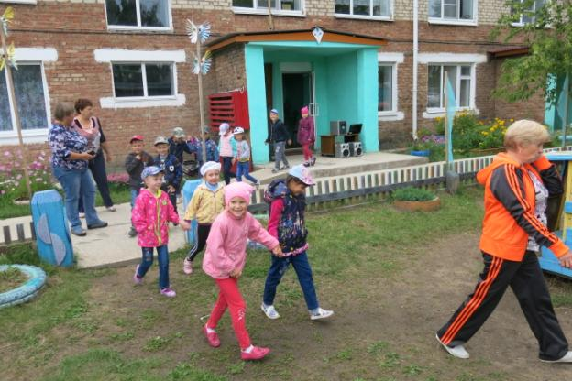

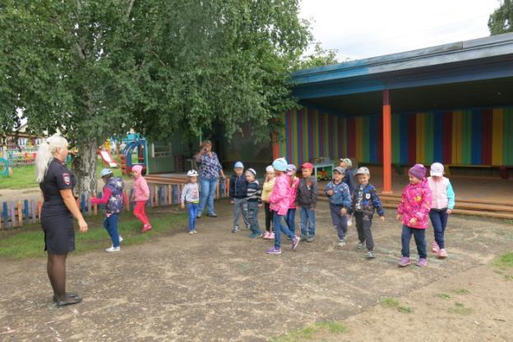

Отдел полиции-2(дислокация р.п Усть-Уда)
МО МВД России «Боханский»

